OBSZARY WYMAGANEJ WIEDZY, ZAKRES OCZEKIWANYCH UMIEJĘTNOŚCI i WYKAZ POMOCNEJ LITERATURY NA POSZCZEGÓLNYCH STOPNIACH WOJEWÓDZKIEGO KONKURSU MATEMATYCZNEGO dla uczniów szkół podstawowych województwa wielkopolskiego
w roku szkolnym 2020/2021
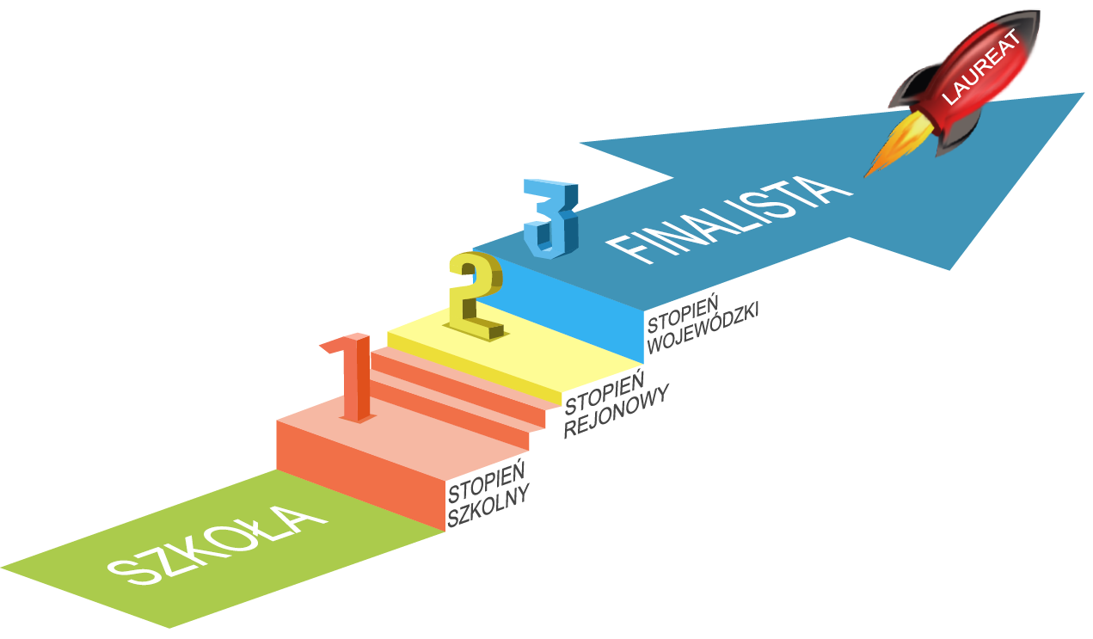

- Temat przewodni:

„Myślę, działam, odkrywam, tworzę”

- Wymagania ogólne obejmują umiejętności w zakresie:

- szacowania oraz biegłego wykonywania działań na liczbach naturalnych, całkowitych
i wymiernych;
- odczytywania, interpretowania i prezentowania danych w różnej formie;
- wnioskowania na podstawie dostrzeżonych regularności, podobieństw i analogii;
- prowadzenia rozumowań, ustalania kolejności czynności prowadzących do rozwiązania problemu, podawania argumentów uzasadniających poprawność rozumowania, przeprowadzanie dowodów algebraicznych i geometrycznych;
- stosowania języka matematycznego do opisu rozumowania i uzyskanych wyników;
- dobierania modelu matematycznego do sytuacji oraz budowanie go w różnych kontekstach, także w kontekście praktycznym;
- tworzenia strategii rozwiązywania problemów, także takich, które wymagają umiejętności łączenia wiedzy z różnych działów matematyki.

- Zakres merytoryczny konkursu – wymagania szczegółowe

- Stopień szkolny
Na stopniu szkolnym obowiązują wszystkie wymagania szczegółowe z podstawy programowej
z matematyki dla klas IV-VI oraz część wymagań szczegółowych dla klas VII-VIII.

- Wymagania szczegółowe z podstawy programowej dla klas IV-VI (I - XIV)

I. Liczby naturalne w dziesiątkowym układzie pozycyjnym (pkt. 1-5);
II. Działania na liczbach naturalnych (pkt. 1-17);
III. Liczby całkowite (pkt. 1-5);
IV. Ułamki zwykłe i dziesiętne (pkt. 1-14);
V. Działania na ułamkach zwykłych i dziesiętnych (pkt. 1-9);
VI. Elementy algebry (pkt. 1-2);
VII. Proste i odcinki (pkt. 1-5);
VIII. Kąty (pkt. 1-6);
IX. Wielokąty, koła i okręgi (pkt. 1-8);
X. Bryły (pkt. 1-5);
XI. Obliczenia w geometrii (pkt. 1-7);
XII. Obliczenia praktyczne. (pkt. 1-9);
XIII. Elementy statystyki opisowej (pkt. 1-2);
XIV. Zadania tekstowe (pkt. 1-7);

- Wymagania szczegółowe z podstawy programowej dla klas VII-VIII

I. Potęgi o podstawach wymiernych (pkt. 1-5);
II. Pierwiastki (pkt. 1-5);
III. Tworzenie wyrażeń algebraicznych z jedną i z wieloma zmiennymi (pkt. 1-4);
IV. Przekształcanie wyrażeń algebraicznych. Sumy algebraiczne i działania na nich
(pkt. 1-4);
V. Obliczenia procentowe (pkt. 1-5);
VI. Równania z jedną niewiadomą (pkt. 1-5);
VII. Proporcjonalność prosta (pkt. 1-3);
VIII. Własności figur geometrycznych na płaszczyźnie (pkt. 1-7);

- Poszerzenie treści podstawy programowej na I stopniu obejmuje następujące zagadnienia:

- Potęgi o wykładniku całkowitym.
Uczeń:
- oblicza wartość potęgi o wykładniku całkowitym ujemnym i wymiernej podstawie różnej od zera;
- zna i stosuje definicję potęgi o wykładniku zero;
- zna i stosuje twierdzenia dotyczące własności potęg o wykładniku całkowitym
i podstawie wymiernej:
- jeśli k i l są dowolnymi liczbami całkowitymi, a i b dowolnymi liczbami wymiernymi różnymi od zera, to:
$$a^{l}∙a^{k}=a^{l+k}, a^{l}:a^{k}=a^{l-k}, ({a^{l})}^{k}=a^{l∙k},$$
$a^{k}∙b^{k}={\left(a∙b\right)}^{k}, a^{k}:b^{k}={\left(a:b\right)}^{k},$

- Pierwiastki.
Uczeń:
- potęguje pierwiastki, o poziomie nie trudniejszym niż w przykładach:

$${\sqrt{5}}^{2}=5, {\left(2\sqrt{7}\right)}^{2}=28, { \left(3\sqrt{20}\right)}^{2}=180,$$
${\sqrt[3]{20}}^{3}=20, {(3\sqrt[3]{2})}^{3}=54$;

- oblicza, wartość pierwiastka sześciennego z liczby ujemnej o poziomie
nie trudniejszym niż w przykładach:

$$\sqrt[3]{-8}=-2, \sqrt[3]{-\frac{27}{125}}=-\frac{3}{5}$$

- pierwiastkuje potęgi, o poziomie nie trudniejszym niż w przykładach:

$\sqrt{7^{2}}=7, \sqrt{{(-12)}^{2}}=12, \sqrt{{12}^{2}∙{\left(-3\right)}^{2}}=36, \sqrt{\frac{{15}^{2}}{7^{2}}}$=$\frac{15}{7}$

$\sqrt[3]{7^{3}}=7, \sqrt[3]{{\left(\frac{2}{3}\right)}^{3}}=\frac{2}{3},\sqrt[3]{2^{3}∙{\left(-3\right)}^{3}}=-6,\sqrt[3]{\frac{{12}^{3}}{{10}^{3}}}$=$1,2$
- Stopień rejonowy
Na stopniu rejonowym konkursu obowiązuje zakres wiadomości i umiejętności stopnia szkolnego konkursu oraz poniższe treści:

- Wymagania szczegółowe z podstawy programowej dla klas VII-VIII

VIII. Własności figur geometrycznych na płaszczyźnie (pkt. 8-9);
IX. Wielokąty (pkt. 1-2);
X. Oś liczbowa. Układ współrzędnych (pkt. 1);
XI. Geometria przestrzenna (pkt. 1-2);
XII. Wprowadzenie do kombinatoryki i rachunku prawdopodobieństwa (pkt. 1-2);
XIII. Odczytywanie danych i elementy statystyki opisowej (pkt. 1-3);

- Poszerzenie treści podstawy programowej na II stopniu obejmuje następujące zagadnienia:
Uczeń:
- zna i stosuje twierdzenie o kącie zewnętrznym trójkąta,
- zna i stosuje twierdzenie odwrotne do twierdzenia Pitagorasa,
- zna i stosuje związki miarowe w trójkącie ${30}^{°}, {60}^{°}, {90}^{°},$
- zna i stosuje związki miarowe w trójkącie ${45}^{°}, {45}^{°}, {90}^{°}$,
- zna i stosuje wzór na pole i wysokość trójkąta równobocznego,
- potrafi policzyć pole sześciokąta foremnego dzieląc go na trójkąty lub trapezy,
- potrafi obliczyć długość przekątnych sześciokąta foremnego o znanym boku, lub wyznaczyć długość boku znając długość przekątnych sześciokąta lub wyznaczyć długość boku znając pole sześciokąta,
- rozwiązuje układ równań pierwszego stopnia z dwiema niewiadomymi,
- rozwiązuje zadania tekstowe z zastosowaniem układów równań stopnia pierwszego
z dwiema niewiadomymi
- wyłącza jednomian przed nawias, zapisuje wyrażenia algebraiczne w postaci iloczynu,
- stosuje metodę wyłączania jednomianu przed nawias do dowodzenia podzielności liczb.

- Stopień wojewódzki
Na stopniu wojewódzkim konkursu obowiązuje zakres wiadomości i umiejętności stopnia szkolnego i rejonowego konkursu oraz poniższe treści:

- Wymagania szczegółowe z podstawy programowej dla klas VII-VIII

X. Oś liczbowa. Układ współrzędnych na płaszczyźnie (pkt. 2-6)
XI. Geometria przestrzenna. (pkt. 3)
XIV. Długość okręgu i pole koła. (pkt. 1-5)
XV. Symetrie. (pkt. 1-4)
XVI. Zaawansowane metody zliczania. (pkt. 1-2)
XVII. Rachunek prawdopodobieństwa. (pkt. 1-2)

- Poszerzenie treści podstawy programowej na III stopniu obejmuje następujące zagadnienia:
Uczeń:
- rozróżnia i podaje przykłady wielkości odwrotnie proporcjonalnych,
- zapisuje związki między wielkościami odwrotnie proporcjonalnymi,
- wyznacza wartości przyjmowane przez wielkości odwrotnie proporcjonalne w przypadku konkretnej zależności proporcjonalnej,
- rozwiązuje nierówności pierwszego stopnia z jedną niewiadomą,
- rozwiązuje zadania tekstowe z zastosowaniem nierówności pierwszego stopnia z jedną niewiadomą,
- zna i stosuje wzory skróconego mnożenia - różnica kwadratów, kwadrat sumy i kwadrat różnicy,
- wykorzystuje wzory skróconego mnożenia w prostych zadaniach na dowodzenie.

- Wykaz literatury pomocnej dla uczestnika i nauczyciela w procesie przygotowania do udziału w konkursie
- Podręczniki do matematyki dopuszczone przez MEN do użytku szkolnego przeznaczone do kształcenia ogólnego, uwzględniające podstawę programową kształcenia ogólnego w szkole podstawowej;
- Zbiory zadań spójne z podręcznikami dopuszczonymi przez MEN do użytku szkolnego przeznaczone do kształcenia ogólnego, uwzględniające podstawę programową kształcenia ogólnego w szkole podstawowej;
- Bednarek W., Matematyka dla juniorów. Zadania konkursowe. Dla klas VII-VIII szkoły podstawowej i I klasy szkoły ponadpodstawowej, Wydawnictwo Nowik 2019;
- Bobiński Z., Nodzyński P., Uscki M., Matematyka bez formuł, Wydawnictwo Aksjomat 2016;
- Bobiński Z., Krause A., Kobus M., Nodzyński P., Liga Zadaniowa. 30 lat konkursu matematycznego, Wydawnictwo Aksjomat 2018;
- Janowicz J., Matematyka. Organizuję konkursy w klasach 4-6 szkoły podstawowej. Gdańskie Wydawnictwo Oświatowe, Gdańsk 2018;
- Janowicz J., Matematyka. Zbiór zadań konkursowych dla klasy 7-8 szkoły podstawowej. Część 1 i 2, Gdańskie Wydawnictwo Oświatowe 2018;
- Kalisz S., Kulbicki J., Rudzki H., Matematyka na szóstkę. Zadania dla kl VI, Wydawnictwo Nowik 2016;
- Pawłowski H., Olimpiady i konkursy matematyczne. Zadania dla uczniów szkół podstawowych i gimnazjów, Wydawnictwo Tutor 2018;
- Rosół M., Wilińska E., Dróż R., Konkursy matematyczne dla szkoły podstawowej, Wydawnictwo Aksjomat 2017;
- Guzicki W. , Rozszerzony program matematyki w gimnazjum Poradnik nauczyciela wydany przez ORE, Warszawa 2013.

